Компании ЭГГЕР исполняется 60 лет
Начиная с 1961 года, компания ЭГГЕР из лесопильного завода в Тироле превратилась в одного из ведущих производителей древесных материалов на мировом рынке. Дух новаторства, присущий основателю компании Фритцу Эггеру-старшему, до сих пор определяет ее особенность. Его сыновья Фритц и Михаэль вывели бизнес на международный уровень и стали комплексными поставщиками продукции. По случаю своего 60-летнего юбилея семейное предприятие представляет новый корпоративный фильм.
Развитие, совершенствование продукции и услуг, а также расширение присутствия на международной арене и освоение новых рынков сбыта – вот отличительные черты, которые характеризуют компанию на протяжении всех шести десятилетий. При этих изменениях в компании ЭГГЕР все же многое остается с течением времени неизменным. «Вдохновение от уникального материала – древесины – каждый день побуждает нас стремиться к чему-то новому. При этом мы остаемся семейным предприятием с четко определенными ценностями: мы хотим быть партнером, на которого можно положиться, для наших клиентов, поставщиков и сотрудников. Этот путь, который начинался в Тироле, вывел нас к настоящему моменту на международный уровень», – отмечает Михаэль Эггер.
Развитие собственными силами
Следуя своему девизу: «Древесина – слишком ценный материал, чтобы его просто выбрасывать», Фритц Эггер-старший закладывает фундамент предприятия. Решив сделать этот стратегический шаг, он закрывает свою успешную лесопилку, чтобы, начиная с этого момента, идти новым путем: его желание – это использовать остатки древесины для изготовления ценной продукции. 18 декабря 1961 года запускается в эксплуатацию первый завод по производству ДСП компании ЭГГЕР в СТ. Иоганне в Тироле (Австрия). Спустя 60 лет Группа ЭГГЕР насчитывает 20 заводов в 10 странах, 24 международных офиса продаж, где в общей сложности работает более 10 000 сотрудников. Ассортимент продукции включает в себя комплексный спектр древесных материалов, предлагаемых в программе сочетания по декору и структуре и предназначенных для различных сфер применения: для изготовления мебели и внутренней отделки, деревянного домостроения и напольных покрытий. До сегодняшнего дня ценности и видение основателя компании образуют основу ее деятельности. «Мы принимаем свои решения, тщательно их продумывая. Мы ведем свою деятельность с опорой на собственные силы и с заботой о будущем и инвестируем то, что заработали. У нас рукопожатие гарантирует исполнение договоренностей. Такая ориентация на будущее и верность традициям обязательно помогут продолжить наше развитие и в дальнейшем.
Новый фильм рассказывает об истории компании ЭГГЕР
По случаю своего 60-летнего юбилея семейное предприятие представляет новый корпоративный фильм продолжительностью 13 минут. Этот фильм освещает многогранную историю развития Группы ЭГГЕР и позволяет заглянуть при этом в прошлое, настоящее и будущее. В центре внимания находятся впечатления тех, кто работает в ней. Наряду с владельцами и руководителями Группы компанию представляют сами сотрудники и описывают, в чем для них заключается особенность ЭГГЕР: от первого директора завода в Ст. Иоганне Манфреда Диттриха (1961 г.) до стажера службы техподдержки производства Александра Дорфера (2021 г.), от руководителя отдела управления качеством Анастасии Черкасовой из России до менеджера по продажам Романа Клейзеровича из Польши. Своими ощущениями делятся сотрудники из разных подразделений и заводов. Их объединяют общие для всей Группы ценности и вдохновение от такого материала, как древесина. При этом фильм затрагивает аспекты, которые с первых дней определяли отличительные черты Группы ЭГГЕР. В их число входят развитие на международном уровне, фокус на клиента при разработке продуктов и услуг, ответственное и открытое ведение хозяйственной деятельности, постоянные инновации и совершенствование, многогранные возможности развития для сотрудников, а также ценность надежных партнерских отношений.
Вдохновение объединяет
Значительный рост, который отмечался в последние десятилетия, включающий в себя появление заводов в Центральной, Западной и Восточной Европе, а также в Северной и Южной Америке, привносит большую долю разнообразия в компанию. Сейчас в ней работают сотрудники 77 национальностей. Всех их объединяет стремление предлагать клиентам инновационные решения и их постоянно совершенствовать. Такая выдающаяся самоотдача вместе с предпринимательской ответственностью с ориентиром на будущие поколения помогут продолжать успешный курс Группы ЭГГЕР также и в следующие 60 лет.

О компании ЭГГЕР
Существующее с 1961 года семейное предприятие насчитывает около 10 400 сотрудников. Сегодня 20 заводов компании, расположенных по всему миру, производят обширный ассортимент древесных материалов (плиты ДСП, ОСП и МДФ), а также пиломатериалы. В 2020-2021 финансовом году товарооборот Группы предприятий ЭГГЕР составил 3,08 млрд евро. Компания ЭГГЕР работает по всему миру с клиентами, представляющими мебельную промышленность, специализированную торговлю древесными материалами и напольными покрытиями, а также магазины строительных и отделочных материалов. Продукция компании ЭГГЕР используется для оформления разнообразных интерьеров жилых и общественных помещений: кухонь, ванных комнат, офисов, гостиных и спален. При этом ЭГГЕР позиционирует себя в качестве комплексного поставщика продукции для мебельной промышленности и внутренней отделки, деревянного домостроения и сферы древесных напольных покрытий.

60 лет компании ЭГГЕР

- Группе ЭГГЕР исполняется 60 лет.  - 18 декабря 1961 года на нашем заводе в Ст. Иоганне в Тироле (Австрия)  была произведена первая древесно-стружечная плита. | - Сегодня Группа ЭГГЕР насчитывает 20 заводов в 10 странах, где в общей сложности работает более 10 000 сотрудников.  - Новый фильм о компании можно посмотреть здесь: www.egger.com/film или здесь: www.youtu.be/w4BwRgNbfVg

Подписи к фотографиям
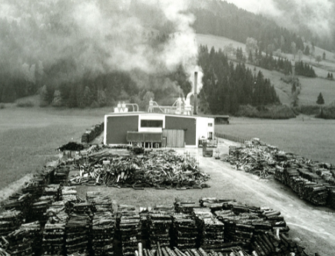 | Наш головной офис находится в Австрии, но мы чувствуем себя как дома по всему миру: первый завод по производству древесно-стружечной плиты в Ст. Иоганне в Тироле.
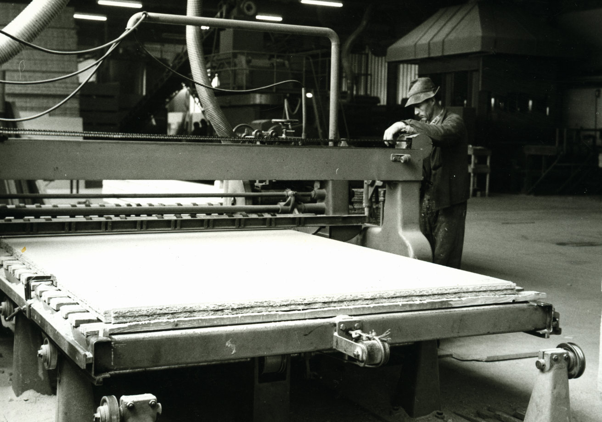 | 18 декабря 1961 года запускается в эксплуатацию первый завод по производству ДСП Группы ЭГГЕР в Ст. Иоганне в Тироле.
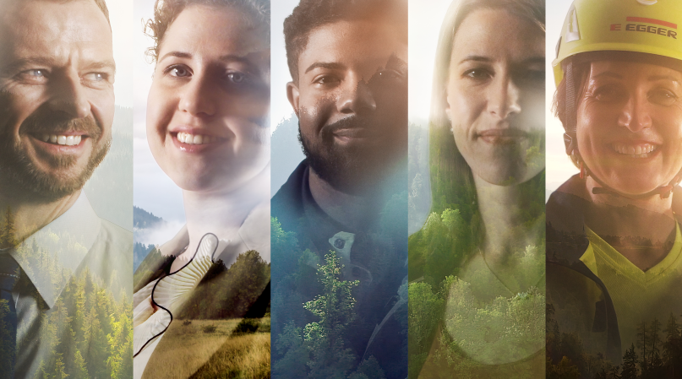 | По случаю своего 60-летнего юбилея Группа ЭГГЕР представляет новый корпоративный фильм.
 | Вдохновение объединяет: сегодня Группу ЭГГЕР образуют 20 заводов в 10 странах мира, на которых работает более 10 000 сотрудников.

ФОТОГРАФИИ: EGGER Holzwerkstoffe, печать с указанием правообладателя является бесплатной.
РЕПРОДУКЦИИ: Все упомянутые декоры являются репродукциями.
ФОТОГРАФИИ ДЛЯ ЗАГРУЗКИ: https://egger.sharefile.eu/d-sbfdd15ba64c94c12b904021a310a68da

По всем возникающим вопросам обращайтесь:

FRITZ EGGER GmbH & Co. OG
Holzwerkstoffe
Katharina Wieser (Катарина Визер)
Вайберндорф 20
6380 St. Johann in Tirol
Österreich / Австрия
Тел.: +43 5 0600-10128
Факс.: +43 5 0600-90128
katharina.wieser@egger.com

